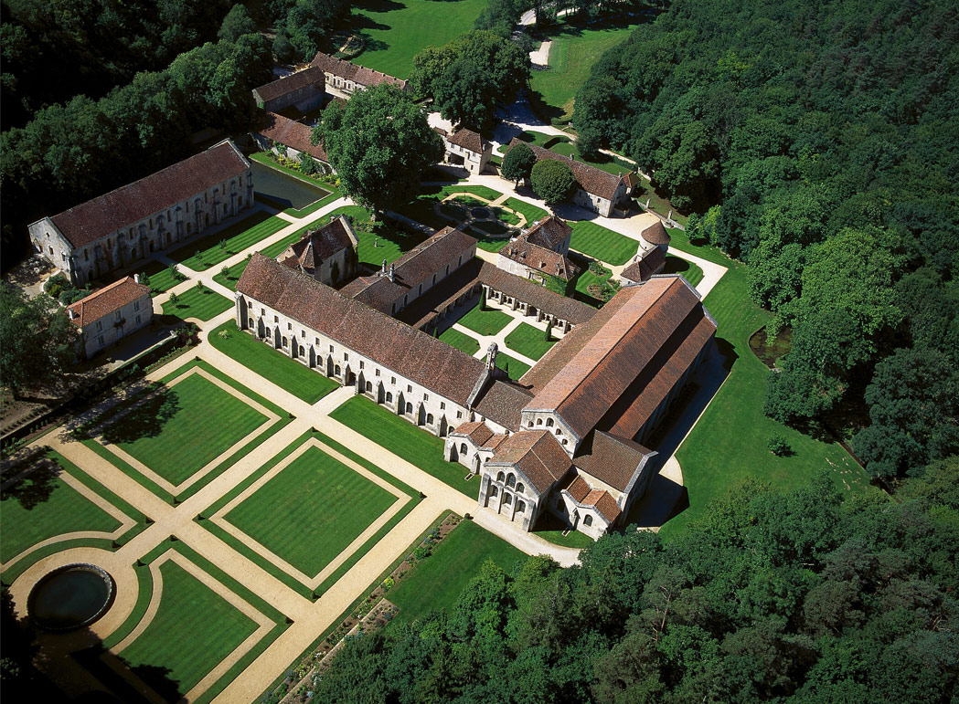

**L’abbaye cistercienne de Fontenay**

(Bourgogne, XIIe siècle). Manuel p.67

**LEGENDE :**

**Lieux consacrés au travail des moines.**

**Lieux où les moines vivent en communauté.**